**ALTT-86LA-2型屏幕亮度计 亮度计**

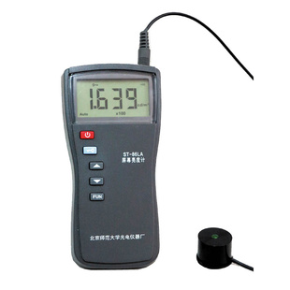  
​**优势特点**

1）光谱及角度特性经严格校正

2）数字液晶显示，带背光

3）手动/自动量程切换

4）数字输出接口（选配功能）

5）低电量提醒

6）自动延时关机

7）有数字保持

8）轻触按键操作，蜂鸣提示

**规格参数**

1）最小分辨：10-2cd/m2

2）测量上限：19990cd/m2

3）相对示值误差： ± 5％

4）V (λ)匹配误差： f1≤ 6%

5）响应时间： ＜ 1秒

6）非线性、换挡、疲劳特性等误差：均符合国家一级亮度计标准

7）使用环境：温度(0~40)℃；湿度＜85％RH

8）尺寸和重量：160mm×78mm×43mm；0.2kg

9）电源：6F22型9V积层电池一只

10）整机功耗 ＜0.1VA